ANTEPROJETO DE LEI Nº DE 2021

“INSTITUI O PROGRAMA “APRIMORANDO TALENTOS” QUE ESTABELECE PRÁTICAS NO ATENDIMENTO AOS ALUNOS COM ALTAS HABILIDADES/SUPERDOTAÇÃO EM INSTITUIÇÕES DA REDE MUNICIPAL DE ENSINO.”

Art. 1º - O Poder Executivo Municipal institui o Programa “Aprimorando Talentos” com a finalidade de garantir o atendimento diferenciado aos alunos identificados com altas habilidades/superdotação que frequentam as instituições municipais de ensino em Sete Lagoas/MG.

Art. 2º - Para os efeitos desta Lei considera-se atendimento diferenciado, ação individual e/ou coletiva que:

I – vise o desenvolvimento de políticas sociais;

II – vise a melhora na qualidade do ensino;

III – estimule o pleno desenvolvimento cognitivo, emocional e comportamental dos alunos identificados com altas habilidades/superdotação.

Art. 3º - Para se alcançar os objetivos propostos pelo Programa “Aprimorando Talentos” poderão ser adotadas, entre outras, as seguintes ações:

I – o Poder Executivo Municipal poderá oferecer cursos de formação e capacitação aos gestores, professores, equipe técnica pedagógica e demais funcionários envolvidos no processo educativo que atuam nos anos Iniciais e finais do Ensino Fundamental das escolas municipais, para garantir o atendimento adequado aos alunos com altas habilidades/superdotação;

II – deverá ser elaborada uma ficha de avaliação que auxilie o corpo docente da Rede Municipal de Ensino a identificar alunos com altas habilidades/superdotação;

III – os alunos indicados por seus professores com altas habilidades/superdotação deverão ser avaliados por equipe composta pelos seguintes profissionais: psicopedagogos, psicólogos e especialistas em educação especial;

IV – os professores responsáveis pelo atendimento aos alunos com altas habilidades/superdotação deverão elaborar relatórios contendo dados referentes ao processo de aprendizado de cada aluno e ao desenvolvimento de suas habilidades, abrangendo, inclusive, eventuais dificuldades, se houver;

V – na existência de dificuldades, os professores poderão apontar sugestões sobre o que acreditam ser o melhor método para aprimorar o atendimento aos alunos identificados com altas habilidades/superdotação;

VI – os relatórios elaborados pelos professores conforme o inciso V do Art. 3º deverão ser encaminhados ao setor responsável pelo atendimento aos alunos com altas habilidades/superdotação da Secretaria Municipal de Educação.

Art.4º - As salas de aulas destinadas a atender os alunos com altas habilidades/superdotação deverão oferecer:

I – oficinas pedagógicas e aulas direcionadas de acordo com as altas habilidades de cada aluno;

II – métodos, técnicas e recursos educativos apropriados para atender as necessidades educacionais e psicológicas do aluno;

Art.5º - O Executivo Municipal poderá firmar parcerias com universidades e instituições de ensino e pesquisa a fim de incentivar o desenvolvimento de projetos que contemplem os alunos de altas habilidades/superdotação.

Art. 6º - Esta Lei entra em vigor na data da sua publicação.

Sete Lagoas/MG, dia 11 de novembro de 2021.

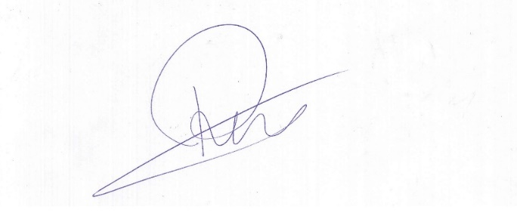

Roney do Aproximar
Vereador

JUSTIFICATIVA

A presente propositura tem como objetivo garantir os direitos de acesso à educação de qualidade para os alunos com altas habilidades/superdotação da rede pública no município de Sete Lagoas/MG.

De acordo com a Organização Mundial de Saúde, existem, atualmente, no Brasil, dez milhões de pessoas com altas habilidades/superdotação, porém, conforme senso escolar do ano de 2016, apenas 19.600 alunos recebem atendimento adequado.

Em nossa cidade, embora a Secretaria Municipal de Educação já desenvolva atividades especiais com os alunos com altas habilidades/superdotação, mesmo que de forma isolada e informal, porém, não há ainda previsão legal que institua políticas públicas específicas para atender as necessidades dos alunos com altas habilidades/superdotação.

Tendo em vista a importância desta propositura conto com apoio dos nobres pares para sua aprovação.

Sete Lagoas/MG, dia 11 de novembro de 2021.

Roney do Aproximar
Vereador

